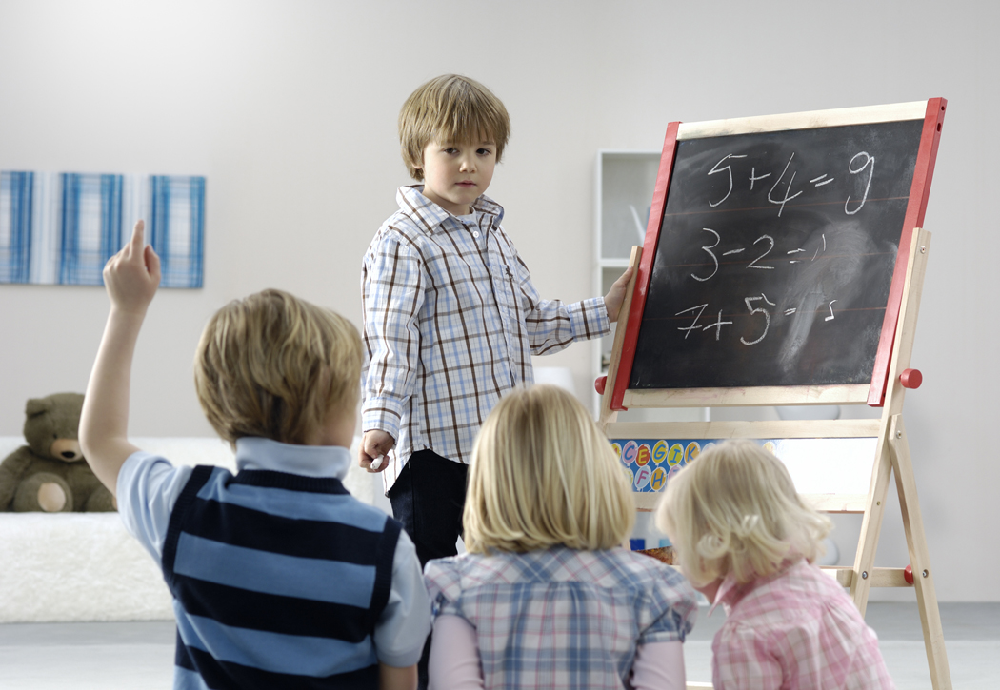

NORMES DE
FUNCIONAMENT

QUÈ ÉS UN CENTRE D’ EDUCACIÓ INFANTIL?

Un Centre d’Educació Infantil és una institució educativa i assistencial que, juntament amb vosaltres, les famílies, ens ajuda a desenvolupar harmònicament la nostra personalitat en un ambient de llibertat, seguretat i autonomia.

QUIN PERSONAL ENS ATÉN?

Per tal d’atendre el nostre creixement en el CEI Betania hi ha un equip format per:

- Equip de direcció

- Mestres i educadors

- Personal de menjador i cuina, neteja i manteniment.

QUÈ NECESSITE PER A TINDRE PLAÇA?

- He de tindre d’ 1 a 5 anys d’edat.
- Heu de presentar a la direcció de CEI Betania l’imprès de matrícula que us faciliten durant el període de matriculació.
- Renovar la matrícula cada curs i estar al corrent en el pagament de les mensualitats.

CÓM FUNCIONA EL PAGAMENT DE LES MENSUALITATS?

Les quotes i altres conceptes de règim econòmic estan especificats en la llista de preus.
Les quotes són mensuals, des de Setembre a Juny, ambdós inclosos. El seu import s’actualitzarà cada curs i, preferentment, s’abonarà a través de domiciliació bancària.
La quota total a abonar s’obtindrà al sumar els imports dels distints conceptes de la llista de preus que s’utilitzen.
Si em matriculeu quan el curs ja ha començat, tindreu que pagar la mensualitat en el mes que jo m’incorpore a l’escola.
Si em doneu de baixa abans de finalitzar el curs, deixareu de pagar al mes següent de donar-me de baixa.
Si deixeu de pagar la quota durant tres mesos us avisarem per escrit, i en cas de no abonar els pagaments pendents, em donarien de baixa. Encara que seguireu tenint la responsabilitat de pagar el mesos que haja assistit a l’escola.

QUÉ ES EL PERÍODE D’ ADAPTACIÓ?

Al inici del curs, i per a que siga més fàcil anar, estar i participar en la dinàmica de l’escola, hi ha un horari especial d’adaptació del qual us informarem en la primera reunió de pares que tindrà lloc abans de l’inici del curs.

QUI POT ACOMPANYAR-ME I RECOLLIR-ME?

A l’hora d’entrar, m’acompanyareu fins a la classe. En l’eixida, no deixaran que me’n vaja amb ninguna persona desconeguda. Per tant, si no podeu vindre a per mi, haureu d’avisar amb antelació sobre qui vindrà a buscar-me, o bé li donareu la corresponent autorització per escrit.
Si heu de recollir-me abans de l’horari normal, ho avisareu amb antelació. Recordeu que no podeu fer-me visites (llevat de cassos excepcionals i autoritzats) dins de l’horari escolar.

QUAN VAJA D’ EXCURSIÓ...

Les eixides o excursions que s’organitzen des de l’escola, formen part de la programació pedagògica, i per tant és convenient que tots els alumnes participem.
Haureu d’autoritzar el meu desplaçament per escrit. Si no puc anar, hauré de quedar-me a casa.



SI UN DIA EM FIQUE MALALT...

Si un dia em fique malalt a l’escola, us cridaran per telèfon per a que vingau a recollir-me. Quan estiga malalt (sobretot d’alguna malaltia vírica o infecto-contagiosa) o tinga febre, em quedaré a casa, tant pel meu bé com pel perill de contagi que sóc per als meus companys i companyes.

PUC PRENDRE MEDICAMENTS EN L’ESCOLA?

Si el meu pediatre diu que he de prendre un medicament mentre estic en l’escola, haureu de portar al centre el medicament d’acord a les següents instruccions:
- Prescripció mèdica on s’indique la dosis exacta del medicament a administrar (xeringuilla).
- Nom i cognoms del xiquet/a en l’envàs del medicament.
Per norma general, els medicaments en l’escola s’administraran a les 16h. Si per prescripció facultativa s’haguera d’administrar en un horari diferent, s’aportarà el justificant mèdic.

CÓM PODEU COL·LABORAR EN LA MEUA EDUCACIÓ?

La col·laboració entre vosaltres i els meus mestres és una condició indispensable per a que jo m’acostume a l’escola sense problemes. Per tant, a l’ inici del curs tindreu una entrevista amb el meu mestre per a parlar sobre mi.
Haureu d’assistir a les reunions que es convoquen per a informar-vos de totes les coses noves que hauré aprés. També podreu concertar entrevistes amb el meu mestre sempre que ell o vosaltres ho cregueu oportú.
Amb la finalitat de que l’equip del CEI Betania puga realitzar la seua tasca de forma professional, és imprescindible que respecteu i porteu a la pràctica les orientacions educatives que us transmeten.

QUAN ESTÀ OBERT AQUEST CENTRE?

El CEI Betania està obert de Setembre a Juny des de les 7’45h fins les 17’30 h.
Durant el mes de Juliol s’organitza una Escola d’ Estiu amb horari de 7’45 fins les 15h.

L’horari d’entrades i eixides es el següent:
- Alumnes de primer cicle (1 i 2 anys):
Matins: entrada de 9 a 10 h. i eixida de 12 a 12’30h.
Vesprades: entrada de 15 a 15’30h i eixida de 17 a 17’30 h.
- Alumnes de segon cicle (3, 4 i 5 anys):
Matins: entrada de 9 a 9’15h i eixida a les 12h. En cas d’assistir a activitats extraescolars l’eixida serà a les 13h.
Vesprades: entrada a les 15h i eixida a les 17h.

Els períodes vacacionals així com altres activitats especials del centre, venen reflexades al calendari escolar, que us facilitarem abans de l’inici del curs, i quedarà exposat en el taulell d’anuncis de l’escola.

COM PODEM CELEBRAR EL MEU ANIVERSARI?

Quan siga el meu aniversari consultareu amb el meu mestre cóm podem celebrar-ho.
No podré portar llepolies ni joguets per a repartir als meus companys.


ALTRES COSES QUE HAUREU DE SABER

Per anar al cole em ficareu roba còmoda, evitant botons, cremalleres, tirants i sobretot petos, així m’ajudareu a tindre independència en les meues necessitats fisiològiques.
És convenient que marqueu la meua roba i les meues coses, ficant el meu nom i cognoms per a que no es perden.
No he de dur objectes de valor, com polseres, medalles, cadenes, etc... pot ser que jugant els perda o es trenquen.
En l’escola jugue molt i experimente amb materials diversos: pintura de dits, fang, pasta, farina, sorra, xocolata... No s’enfadeu si em taque. Si a l’eixida hem d’anar a passejar o voleu veure’m net, dugueu roba neta per a canviar-me.

A l’escola no podré dur joguets una vegada supere l’adaptació.
A més a més, si deixeu el meu carro en l’escola, ha d’estar plegat i bé aparcat.
I per últim, ja sabeu que és molt important que sigam puntuals tant a l’entrada com a l’eixida.



